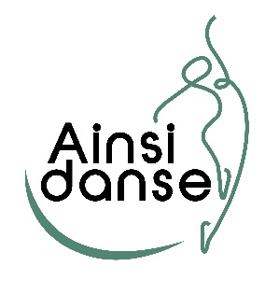

**BULLETIN D’INSCRIPTION 2025**

**STAGE SWII BALL – samedi 5 juillet de 10h à 11h30**

NOM :

Prénom :

Age : Date de naissance : _____ / _____ / ______

Adresse :

Code postal : Ville :

Email : @

N° Port. Mme : ___ /___ /___ / ___ /___ N° Port. Mr : ___ /___ /___ / ___ /___

**Droit à l’image :**

□ J’autorise / □ Je n’autorise pas le responsable de l’Association Ainsi Danse et/ou la mairie à utiliser les photographies ou vidéos de mon enfant ou de moi-même sur leurs supports de communication.

**Règlement :**

**⬜** Carte Bancaire Montant : €

**⬜** Chèque Montant : €

**⬜** Espèces Montant : €

Date : Signature :

AINSI DANSE – La Cantoria

1 place de la République – 59510 HEM

Contact : [ainsidanse@yahoo.fr](mailto:ainsidanse@yahoo.fr) – [www.ainsidansehem.fr](http://www.ainsidansehem.fr) – Tél : 07.50.57.06.04